ДИСТАНЦИОННОЕ ОБУЧЕНИЕ.
Уже сейчас на дистанционное обучение активно переходят вузы, колледжи и другие учебные заведения. Это коснулось и некоторых школ. Паниковать не стоит, главное — быть готовым и знать основные шаги на пути к дистанционному обучению.
Учитель становится основным звеном в переходе школы на электронное обучение в короткие сроки. В чем задача педагога?
- выступить в роли организатора обучения;
- включить учеников в образовательный процесс.
Чтобы использовать дистанционные образовательные технологии, каждый ученик и педагог должен иметь свободный доступ к средствам информационных и коммуникационных технологий. Хоть такие занятия не предъявляют высоких требований к компьютерным технологиям, должен иметься определенный минимум: интернет-браузер, подключение к сети Интернет.
Удаленное обучение: режимы организации
1. Общение онлайн. Как происходит? В определенное время учитель вместе с учениками организует видеоконференцию, во время которой происходит общение с обучающимися в чате.
2. Растянутое обучение. Реализуется при помощи цифровых инструментов. Создается специальная платформа для самостоятельного обучения учеников при активном участии педагога. Например, учитель ежедневно дает цифровые домашние задания, тесты, проводит олимпиады, а затем проверяет их и ставит оценки, которые пойдут в журнал.
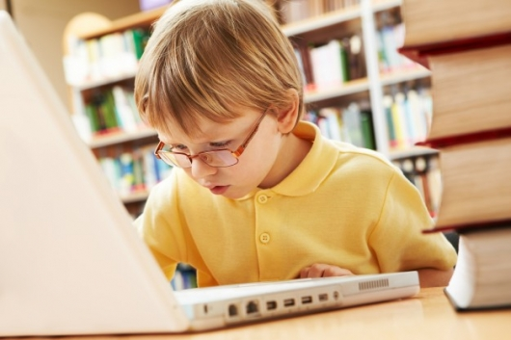
Организация удаленных уроков: как подготовить учеников
1. Это не каникулы. Объясните всем ученикам, что учеба дома не означает сидеть целыми днями перед телевизором. За домашнее задание также будут выставлять оценки, которые пойдут в журнал и повлияют на годовую отметку.
2. Вводный инструктаж. Обязательно разъясните обучающимся, как пользоваться образовательными ресурсами, инструментами. Расскажите, куда можно обратиться, если возникли технические проблемы.
3. Текущие инструкции. Можно давать перед изучением новой темы — или когда возникает необходимость использования нового инструмента/ресурса.
7 этапов перехода на дистанционное обучение
Институт образования НИУ ВШЭ разработал подробную инструкцию, которая поможет реализовать онлайн-обучение на период карантина.
1. МОНИТОРИНГ СОСТОЯНИЯ. Готовы ли дети и учителя к такому формату (наличие интернета, специальных приложений и др.)? Определите, есть ли те, у кого нет возможности учиться онлайн, продумайте форму работы с такими учениками.
2. ОРГАНИЗАЦИЯ ПРОЦЕССА. Школе необходимо организовать рабочее время учителя и учеников. Учитывайте, что обучение в очной и электронной формах отличается, так как сидеть более 5 часов подряд за компьютером — чрезмерно высокая нагрузка для ребенка. Составьте расписание дистанционных занятий.
3. ВИЗУАЛЬНОЕ ВЗАИМОДЕЙСТВИЕ. Постарайтесь обеспечить визуальное взаимодействие обучающихся и педагогов через вебинары или беседы по Skype. Видеоконсультации для начальной школы лучше проводить каждый день, для основной и средней – несколько раз в неделю посредством лекций, лабораторных, олимпиад. Используйте образовательные платформы, социальные сети. В общем расписании должен быть «классный час», желательно, чтобы у педагога и каждого ученика была подключена веб-камера. Общение «лицом к лицу» наиболее эффективно.
4. ОБРАТНАЯ СВЯЗЬ. Обратная связь с учениками возможна при помощи электронного дневника, e-mail, через официальные ресурсы.
5. СОТРУДНИЧЕСТВО, А НЕ ИЗОЛЯЦИЯ. Чаще проводите совместные задания, групповые творческие проекты, которые подразумевают работу в одном документе, общение в чате. К тому же, это хорошо развивает навыки письменной коммуникации.
6. АКТИВНОЕ ВЗАИМОДЕЙСТВИЕ С РОДИТЕЛЯМИ. Очень важно наладить связь с родителями, проинформировать о формате обучения, активных родителей можно подключить к сотрудничеству. С родители также можно проводить онлайн-беседы, вести общение в групповом чате.
7. ГИБКОСТЬ И ВОЗМОЖНОСТЬ БЫСТРОЙ АДАПТАЦИИ. И ученикам, и педагогам, и администрации школы придется самостоятельно учиться. Быстро и много. Никто не говорит, что будет легко, но если разобраться и иметь четкий план действий – переход на дистанционное обучение становится не таким страшным.
Проводим онлайн-уроки эффективно: 4 правила
1. Визуальный контакт. При организации видеоуроков старайтесь как можно дольше и чаще использовать веб-камеру. Она должна находится на уровне глаз. Это создаст «эффект присутствия» и ученики будут меньше скучать на онлайн-уроке, если будут видеть педагога, а не режим демонстрации экрана.
2. Помните о регламенте. Если на живых уроках можно позволить организовать диалог с классом, с большим количеством вопросов, то здесь дела обстоят немного жестче. Вопросы к ученикам должны быть лаконичными, направленные на получение обратной связи по теме урока и проверки обучающихся на месте.
3. Полезные паузы. В зависимости от того, сколько длится дистанционный видеоурок, можно делать небольшую паузу 5–10 минут. Объясните, что ученики могут задать возникшие вопросы в чате или непосредственно по видео.
4. Предусмотрите технические трудности. Заранее протестируйте видеосвязь. Можно позвонить коллеге, чтобы проверить качестве камеры и микрофона. Учитывайте, какие проблемы могут возникнуть со стороны учеников и как из можно оперативно решить, если будет такая необходимость.
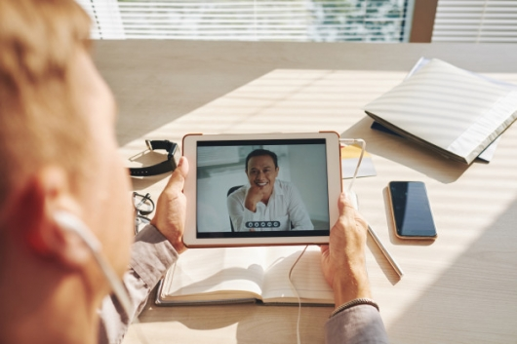
Как представить записанные видеоуроки?
Если вы планируете записать ученикам видеоуроки или видеоинструкции, то необходимо учитывать несколько моментов:
1. Проверяем качество веб-камеры. Изображение должно быть четким, звук громким и без посторонних шумов. Можно записывать через специальные сервисы, например трансляция на YouTube . Ваше лицо будет на видео в одном из углов экрана небольшого размера, чтобы не загораживать основной контент.
2. Коротко и продуманно. Два полезных видеоролика по пять минут просмотрятся учениками с большей вероятностью, чем один десятиминутный ролик. Но если вы сможете удержать учеников оригинальной темой и интересными приемами, то можно снимать и более длительные ролики.
3. Режим демонстрации экрана. Один из самых простых способов создать хороший видеоурок — записать показ слайдов. Ответственно отнеситесь к подготовке презентации. Добавьте интерактива: анимаций, интересных переходов, курсоров мышки выделяй самую полезную информацию, которую стоит законспектировать.
Чтобы составить эффективную учебную презентацию, просмотрите наш вебинар «Методика создания и оформления учебных презентаций». В вебинаре подробно рассматриваются тонкости оформления слайдов и разбираются онлайн-сервисы, которые помогут создать презентацию. После вебинара вы можете оформить свидетельство участника всероссийского образца.
Конечно, не существует идеального алгоритма, который поможет всем учебным организациям перейти на дистанционное обучение без проблем. Трудности будут, но здесь главное — организованно подойти к процессу и оценить как уровень подготовки учителей к такому формату, так и уровень учащихся.
Станьте более подготовленным к дистанционному обучению вместе с курсом «Цифровые технологии в работе педагога в условиях реализации ФГОС». Научитесь пользоваться современными образовательными средствами и повысьте уровень ИКТ-компетентности.

